深 圳 大 学 实 验 报 告

课程名称：Java程序设计

实验项目名称： 必实验6 网络编程应用

学院： 计算机与软件学院

专业： 计算机科学与技术（卓越班）

指导教师：潘微科

报告人： 王培鸿 学号： 2022152021
班级： 计算机科学与技术（卓越班）

实验时间：2023年12月22日（周五）~2024年1月3日（周三）

实验报告提交时间： 2023年12月29日

教务部制
实验目的与要求：
实验目的： 掌握网络通信协议及相关程序设计。
实验要求：
(1). 利用套接字连接（TCP）编写程序，该程序包括两个客户端（ClientA、ClientB）和一个服务端（ServerC），两个客户端通过服务端作为桥梁实现相互间的文字交流，即ClientA先发信息给ServerC，然后ServerC再将收到的信息转发给ClientB。在报告中附上示意图（两个客户端+一个服务端）、程序截图、完整的运行结果和简要文字说明。（50分）
(2). 利用数据报通信（UDP）实现题(1)中的要求。（30分）

报告写作。要求：主要思路有明确的说明，重点代码有详细的注释，行文逻辑清晰可读性强，报告整体写作较为专业。（20分）
说明：
（1）本次实验课作业满分为100分，占总成绩的比例（待定）。
（2）本次实验课作业截至时间2024年1月3日（周三）21:59。
（3）报告正文：请在指定位置填写，本次实验需要单独提交源程序文件（源程序单独打包在Blackboard中上传，不要包含外部导入的包）。
（4）个人信息：WORD文件名中的“姓名”、“学号”，请改为你的姓名和学号；实验报告的首页，请准确填写“学院”、“专业”、“报告人”、“学号”、“班级”、“实验报告提交时间”等信息。
（5）提交方式：截至时间前，请在Blackboard平台中提交。
（6）发现抄袭（包括复制&粘贴整句话、整张图），抄袭者和被抄袭者的成绩记零分。
（7）延迟提交，不得分；如有特殊情况，请于截至日期之后的48小时内发邮件到panweike@szu.edu.cn，并在邮件中注明课程名称、作业名称、姓名、学号等信息，以及特殊情况的说明，我收到后会及时回复。
（8）期末考试阶段补交无效。

(1). 利用套接字连接（TCP）编写程序，该程序包括两个客户端（ClientA、ClientB）和一个服务端（ServerC），两个客户端通过服务端作为桥梁实现相互间的文字交流，即ClientA先发信息给ServerC，然后ServerC再将收到的信息转发给ClientB。在报告中附上示意图（两个客户端+一个服务端）、程序截图、完整的运行结果和简要文字说明。（50分）

示意图和文字说明：
算法思路如下图所示。
服务器ServerC，获取客户端A、B的套接字，为这两个客户端创建线程（线程中均使用接受信息源、发送信息目的地的套接字进行初始化；且根据相应的套接字创建输入、输出流），实现客户端A、B之间的信息交流，服务器C作为传递信息的媒介。

客户端A、B分别创建与服务器ServerC连接的套接字，且均使用输入线程、输出线程，实时监听信息的接收、发送，避免程序因等待接收信息或发送信息而进入堵塞。
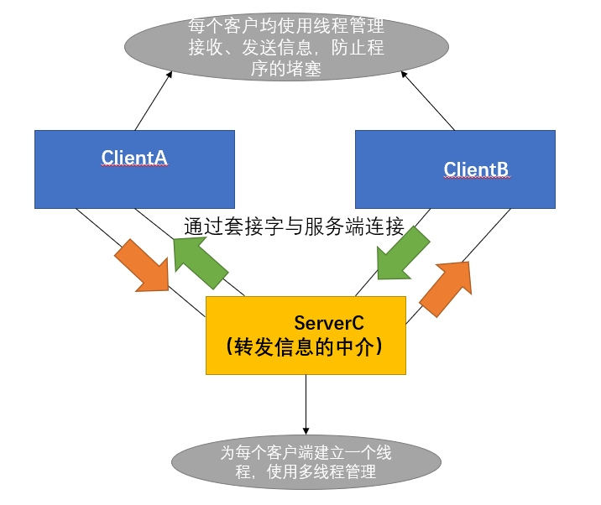
首先，服务器ServerC的程序中定义服务器的套接字、两个客户端的套接字以及一个继承线程Thread的ServerThread类（该类中包含一个DataInputStream和DataOutputStream对象，使用src接收信息源和dis发送信息源的套接字进行数据输入、输出流对象的初始化；重写的run()方法中，通过循环不断监听是否有待转发的信息，如果有，则通过输入流的readUTF()方法获取待转发信息，通过输出流的write UTF()方法实现信息转发；反之，则持续等待监听。）ServerC调用accept()方法获取连接服务器的客户端套接字，通过客户端A和B的套接字创建两个线程，启动A、B的线程，即可构建A和B之间的通信。

其次，客户端A和B之间的代码类似，本文只详细介绍客户端A，客户端B的同理即可。客户端A中先定义两个继承Thread类的分别控制接收信息、发送信息的类（InputThreadA类、OutputThreadA类）。
- InputThreadA类中包含一个数据输入流对象，并使用服务器套接字进行初始化，重写的run()方法中通过循环进行实时监听是否有待接收的信息，如果有，则打印在控制台窗口中；反之，持续监听。
- OutputThreadA类中包含一个数据输出流对象，并使用服务器套接字进行初始化，重写的run()方法中通过循环进行实时监听是否有控制台输入的待发送的信息，如果有，则发送给中介服务器；反之，持续监听。

再者，客户端A再根据服务器的主机地址、端口号创建自己的套接字socketAtClient，与服务器获得连接；根据socketAtClient套接字创建InputThreadA类、OutputThreadA类对象，启动InputThreadA和OutputThreadA 线程即可建立通信。

最后，先运行服务器SercerC的程序，再运行客户端A和B的程序；在客户端A和B的程序的控制台中输入信息接口实现客户端A和B的文字交流。

程序截图（含注释）：
服务器SercerC的程序如下图所示。
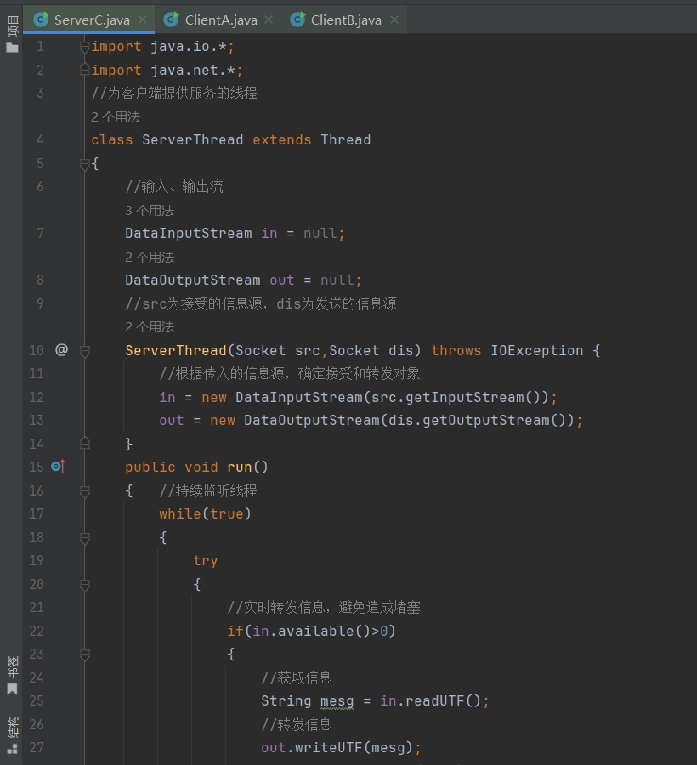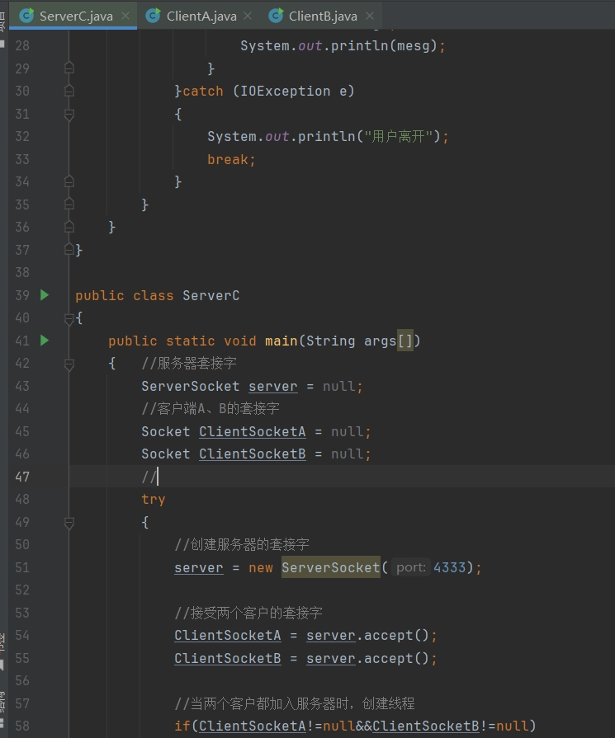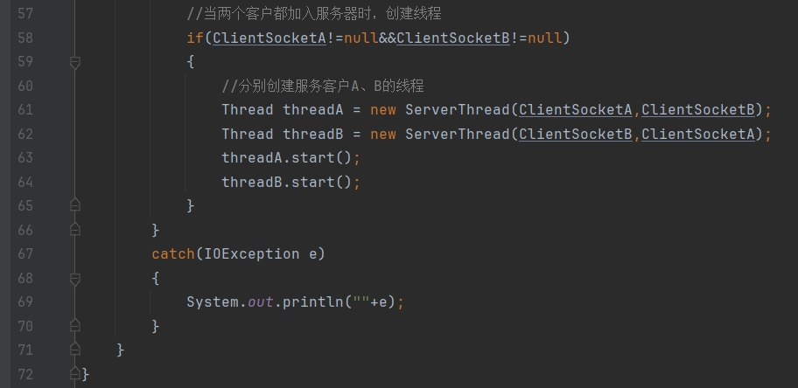
客户端A的程序如下图所示。
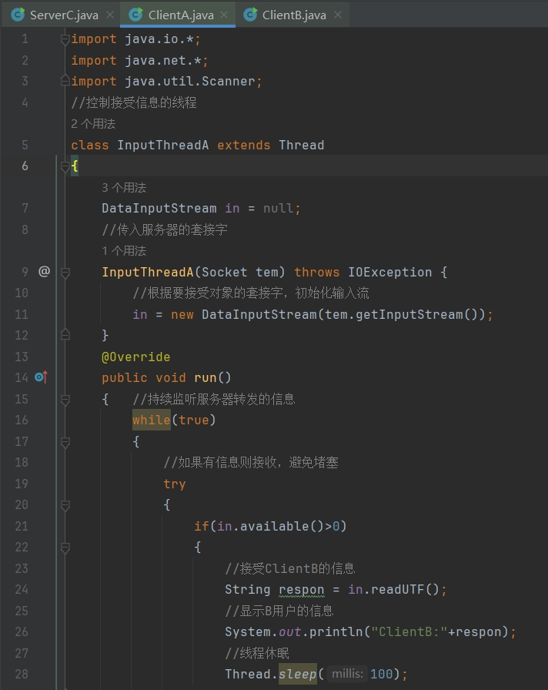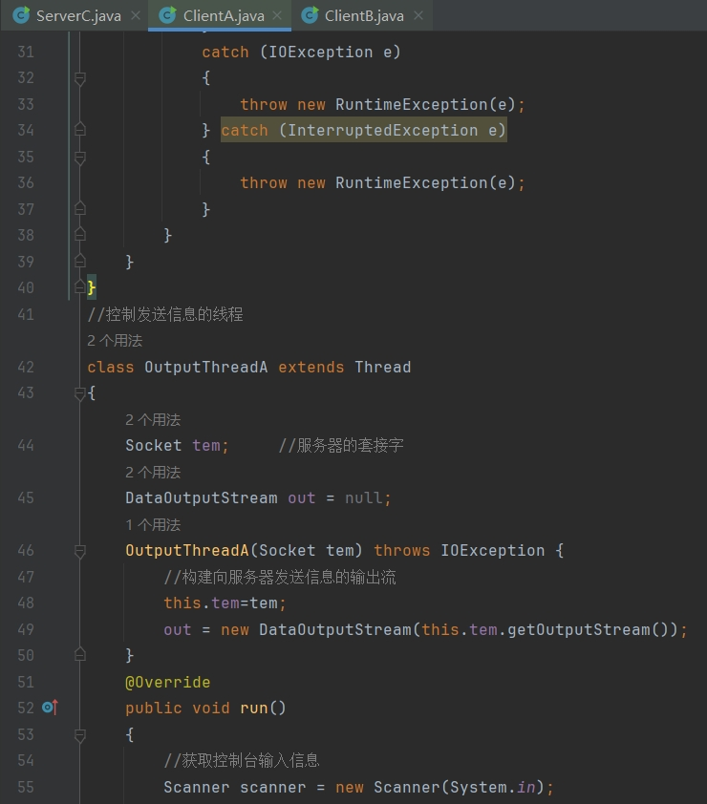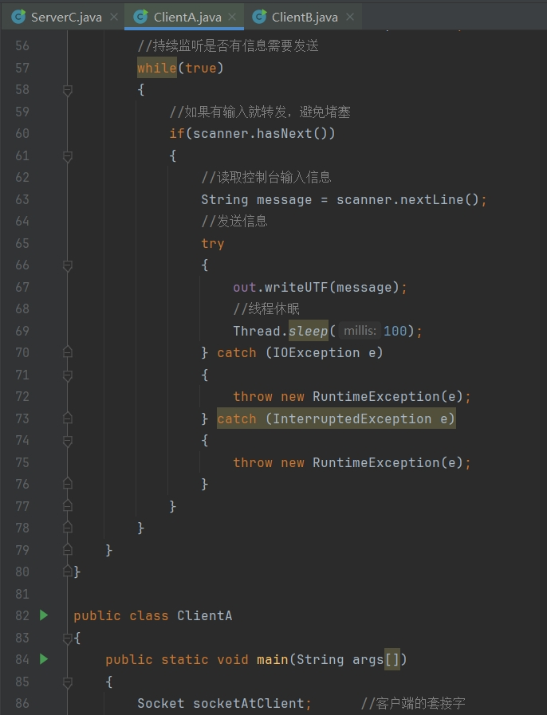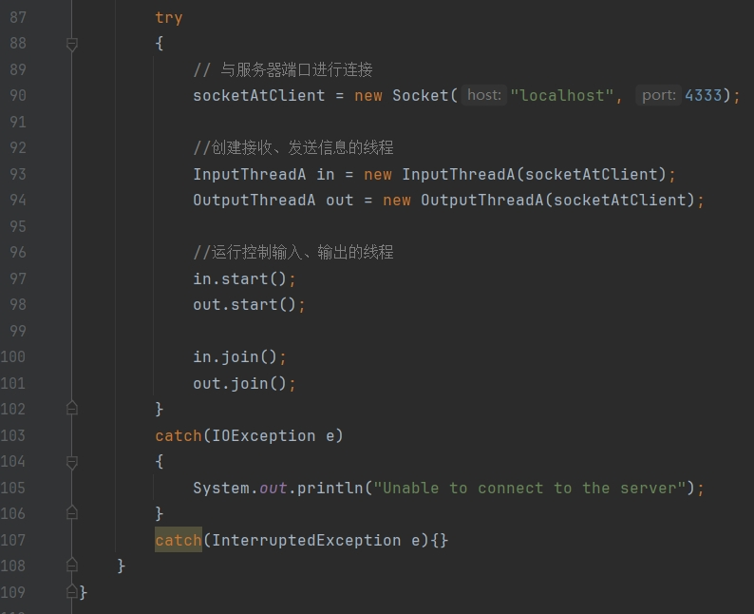
客户端B的程序如下图所示。
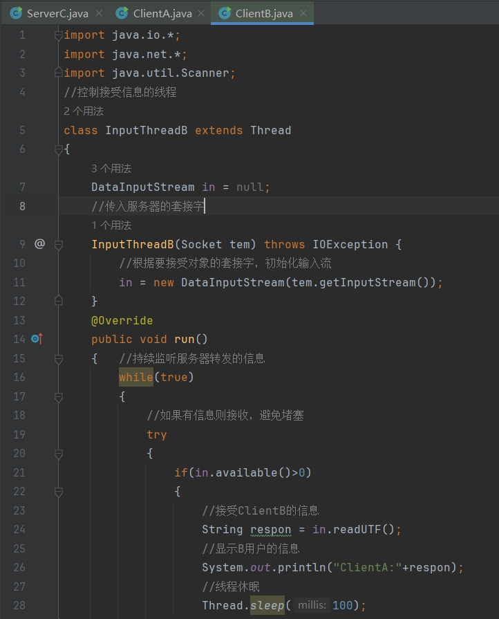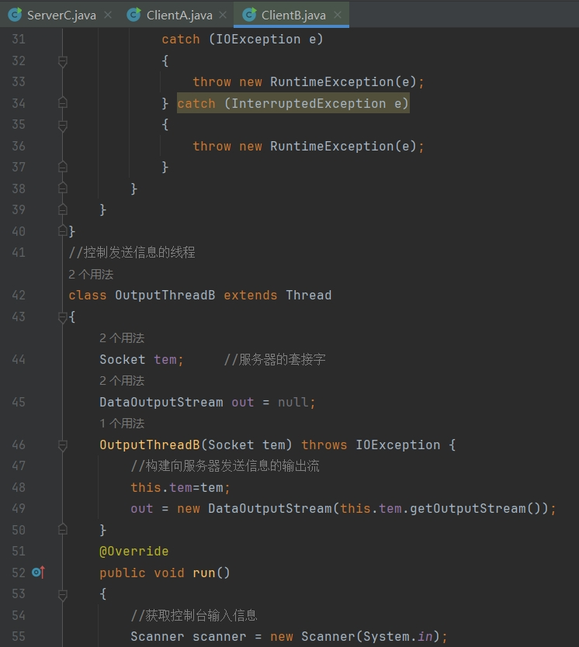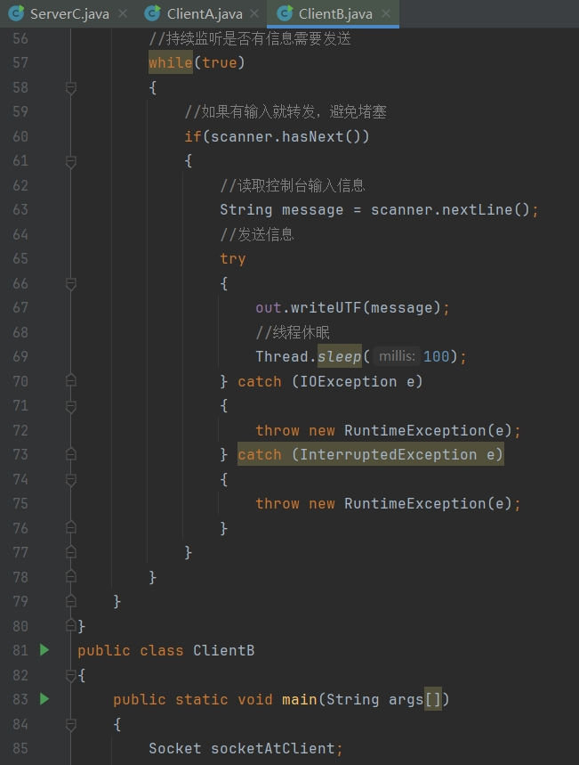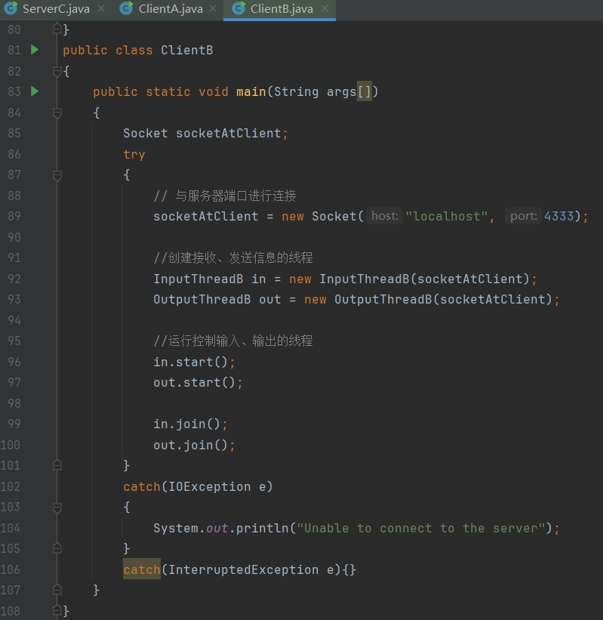

运行结果截图和文字说明：
依次运行ServerC、ClientA、ClientB的程序，程序初始状态如下图所示。
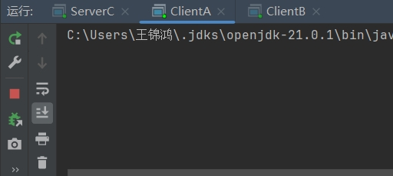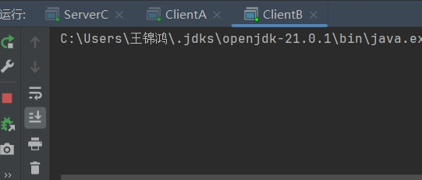
ClientB输入“how do you do?”, ClientA接收信息。
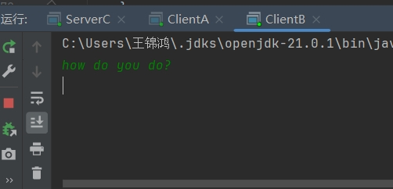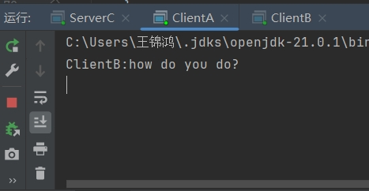
ClientA输入“Do you love me?”, ClientB接收信息并发送“我爱你直到永远！”。
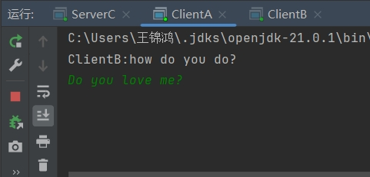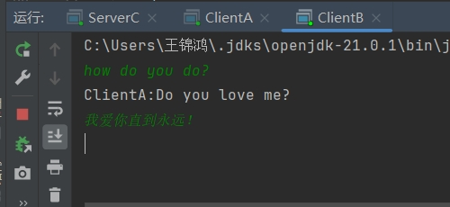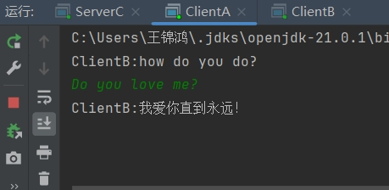

程序运行结果正确，且实现了实时信息接收和信息发送，没有程序堵塞。

(2). 利用数据报通信（UDP）实现题(1)中的要求。（30分）

示意图和文字说明：
算法思路如下图所示。
在数据报通信（UDP）中每一个用户可以是一个具有特定接口的对象，每个用户之间通过“地址”+“端口”的方式即可互相访问，不需要特定的服务器进行连接。

故客户端A、B以及服务器C都会有相应的端口，如图所示，每个端口可以代表每个对象。客户端A、B的通信依次如天蓝色、红色箭头所示，只需要将数据打包发送给服务端C，接收来自服务端C的数据即可；服务端C则需要接收客户端A、B的信息，将信息转发给客户端B、A。

因此，使用数据报通信（UDP）的用户需要提前知道对方的“地址”+“端口”号；
服务端C 需要为客户端A、B创建相应的信息处理线程；客户端A、B在接收、发送信息的方式上均使用线程进行控制，避免程序因等待信息输入或信息接收而进入堵塞。
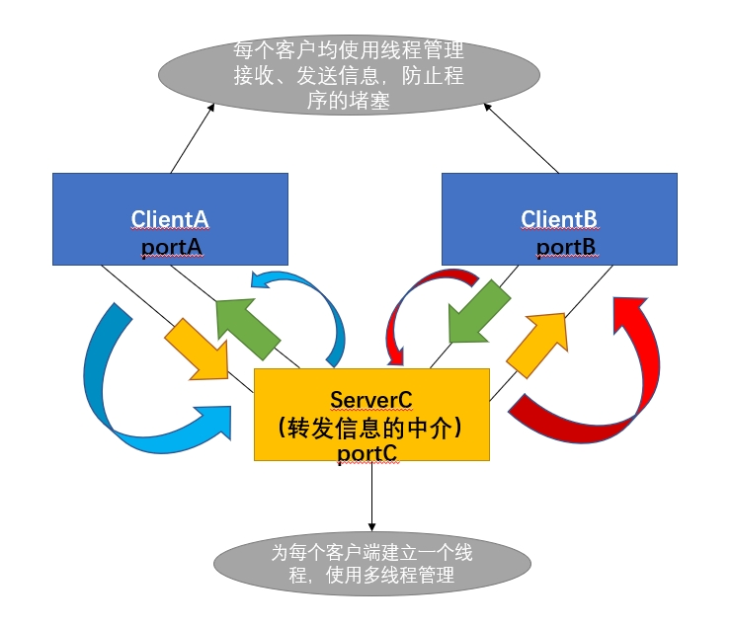
（注意事项：同一个端口号同一时刻只能被一个用户使用。因此，每个用户都应该统一发送、接收信息的DatagramSocket对象（代表一个特定的用户）。）

首先，根据未被其他程序占用的端口号，自定义客户端A、服务器C、客户端B的
端口号依次为1234、2341、3412；客户端A、B均使用地址"127.0.0.1"或者"localhost"作为本机地址。

其次，服务器C的程序中定义服务器的DatagramSocket套接字、服务器和两个客户端的端口以及一个继承线程Thread的ServerThread_UDP类（该类中包含关于接收、发送信息的DatagramPacket对数据包对象out_data和in_data，一个声明信息来源的DatagramSocket套接字；构造方法中传入接收信息源的端口src，发送目的地的端口dis，声明发送来源的DatagramSocket对象，初始化套接字以及数据包对象out_data和in_data（创建时就要指定接收或发送的“地址”+“端口”）；重写的run()方法中，通过循环不断监听是否有待转发的信息，如果有，则通过receive方法获取待转发数据包，通过调用setData()方法修改out_data的数据包，并调用send(out_data)的方式实现信息转发；反之，则持续等待监听。主方法中，ServerC根据自定义的端口号为客户端A、B创建分别两个线程，启动A、B的线程，即可构建A和B之间的通信。

然后，客户端A和B之间的代码类似，本文只详细介绍客户端A，客户端B的同理即可。客户端A中先包含自身的端口号portA(B)，以及服务器的端口号portC；再定义两个继承Thread类的分别控制接收信息、发送信息的类（InputThreadA_UDP类、OutputThreadA_UDP类）。

- InputThreadA_UDP类中包含一个DatagramPacket类对象data以及一个DatagramSocket类对象，并使用SocketA(B)套接字进行初始化；重写的run()方法中通过循环进行实时监听是否有待接收的信息，如果有，则接收信息并将信息中的字节型数据转换为String类对象，并调用trim()方法去掉空白字符（返回的数据包中的字节数组指定了固定的大小，转换为String类时也包含了空白 字节信息），随后打印在控制台窗口中；反之，持续监听。

- OutputThreadA_UDP类中包含一个DatagramPacket类对象data以及DatagramSocket类对象，并使用SocketA(B)以及服务端C的端口portC对data进行初始化；重写的run()方法中通过循环进行实时监听是否有控制台输入的待发送的信息，如果有，则整行读取输入字符串并转换为字节数组进行数据打包，通过setData()方法修改data的数据包以及send(data)发送信息给服务器C , 反之，持续监听。

再者，客户端A(B)根据自己的端口号创建自己的套接字DatagramSocket类对象，根据SocketA(B)套接字创建InputThreadA_UDP类、OutputThreadA_UDP类对象，启动InputThreadA_UDP和OutputThreadA _UDP线程即可建立通信。

最后，运行服务器SercerC、客户端A和B的程序（无先后顺序要求）；在客户端A和B的程序的控制台中输入信息接口实现客户端A和B的文字交流。

程序截图（含注释）：
服务器SeverC的程序如下图所示。

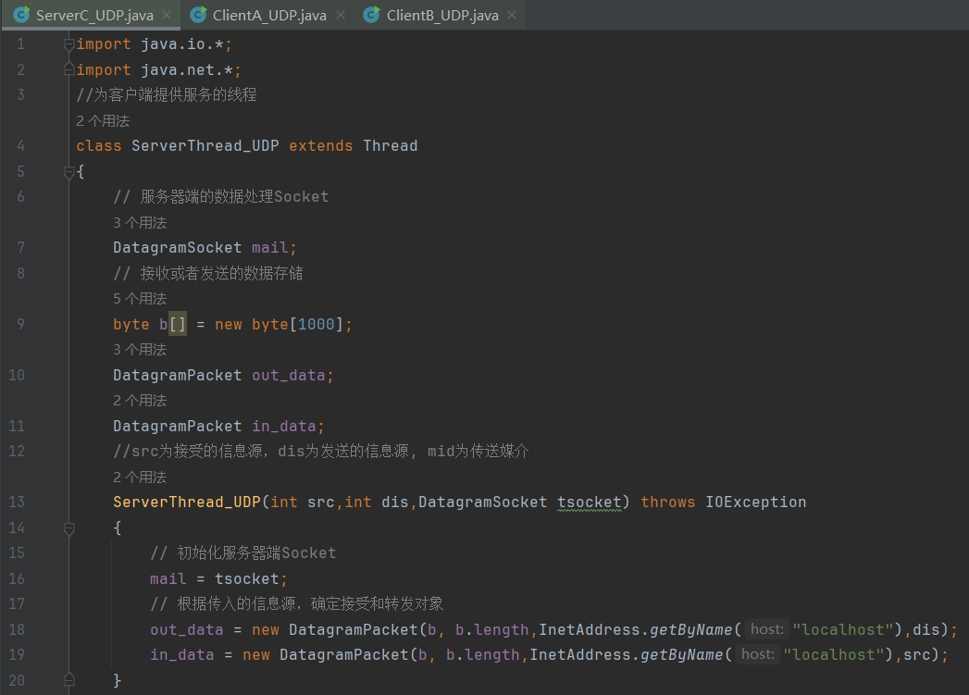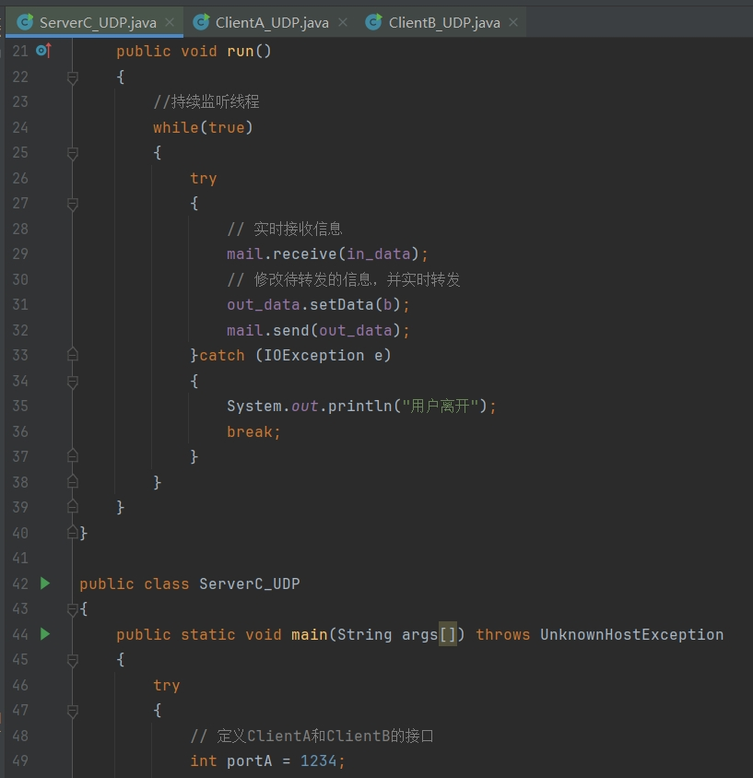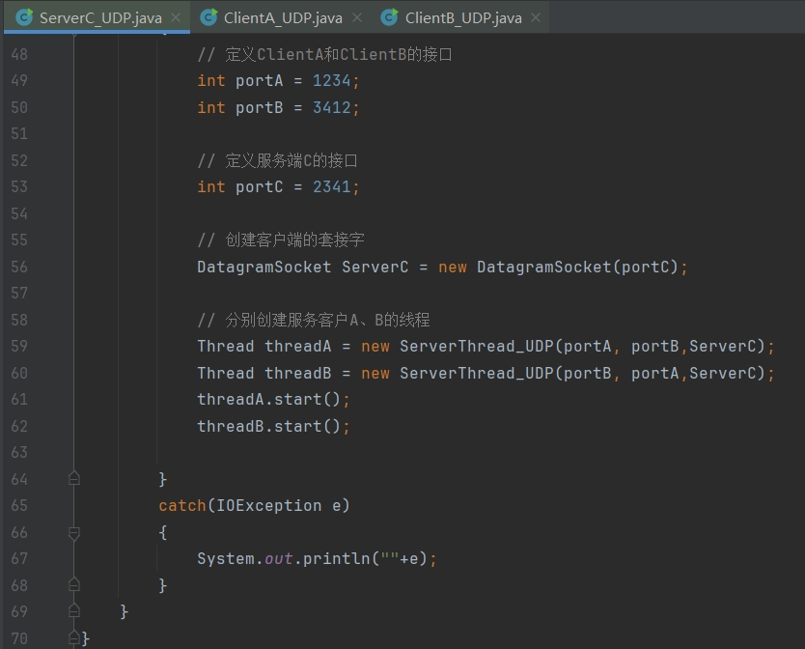

客户端ClientA的程序如下图所示。
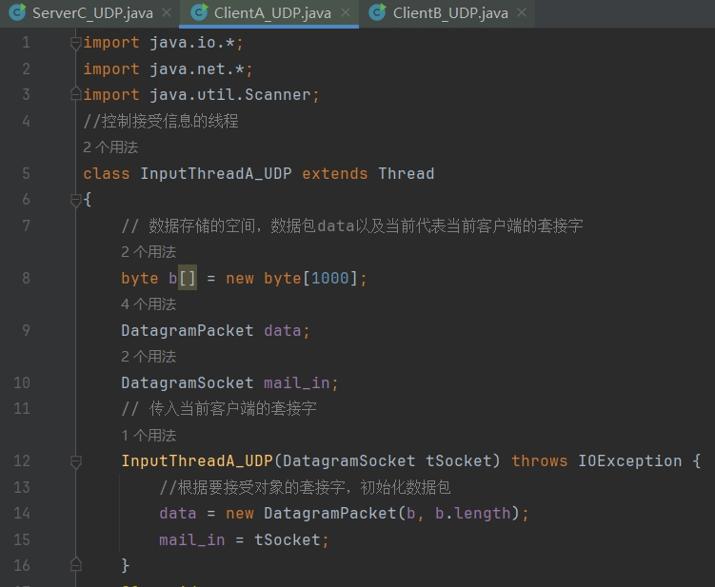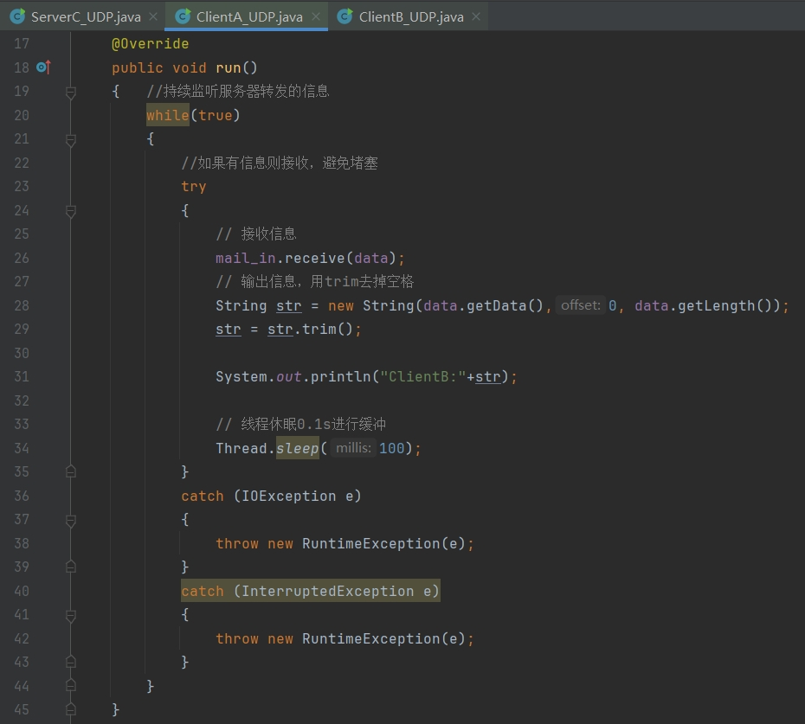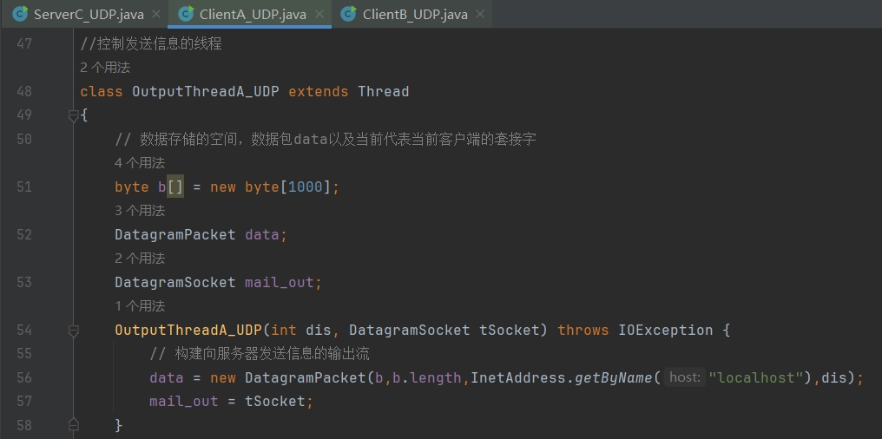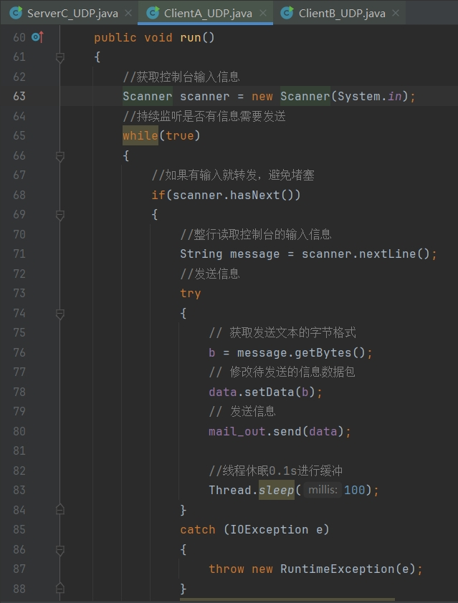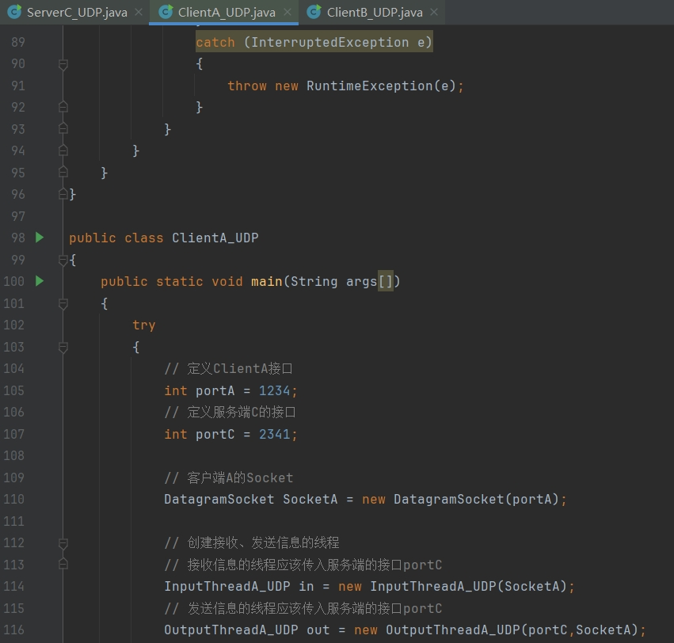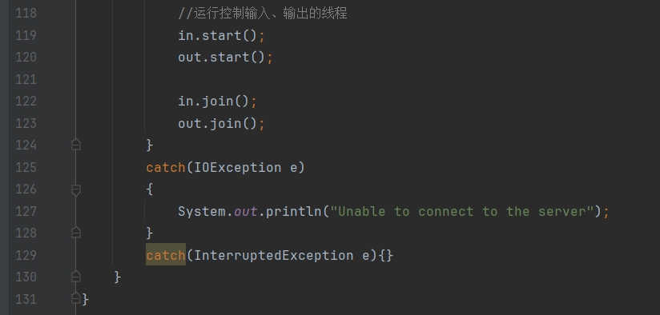

客户端ClientB的程序如下图所示。
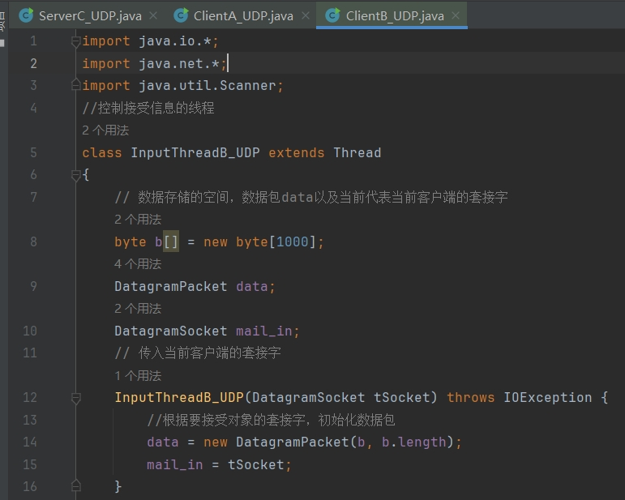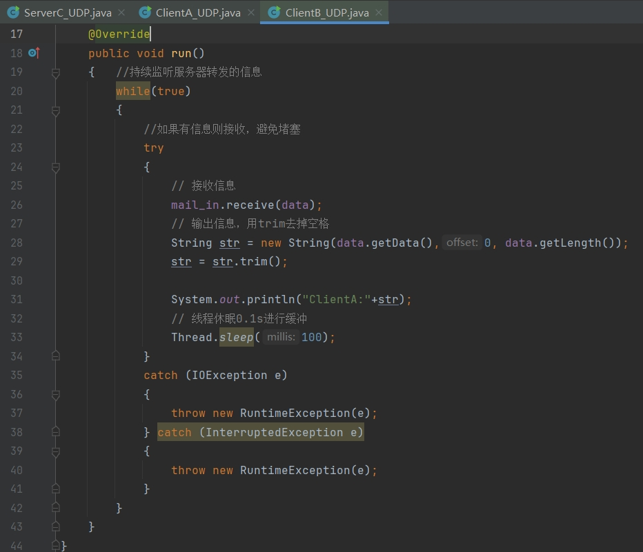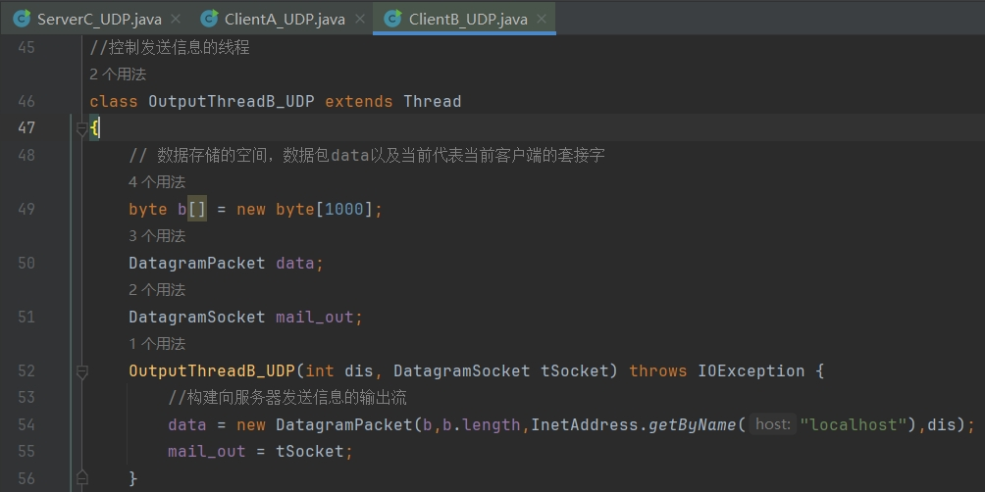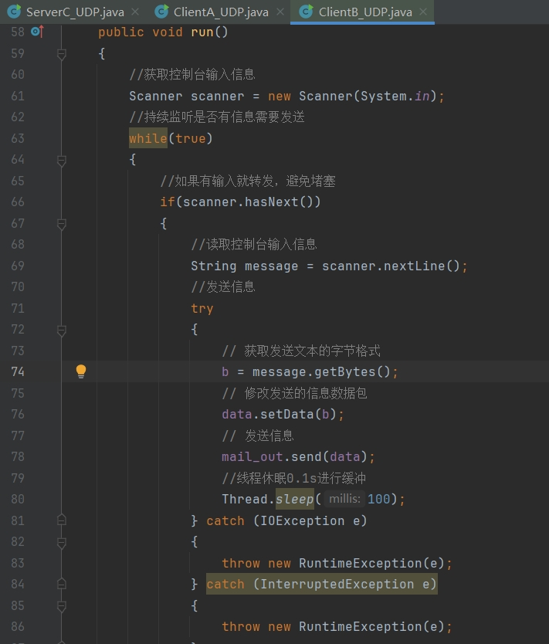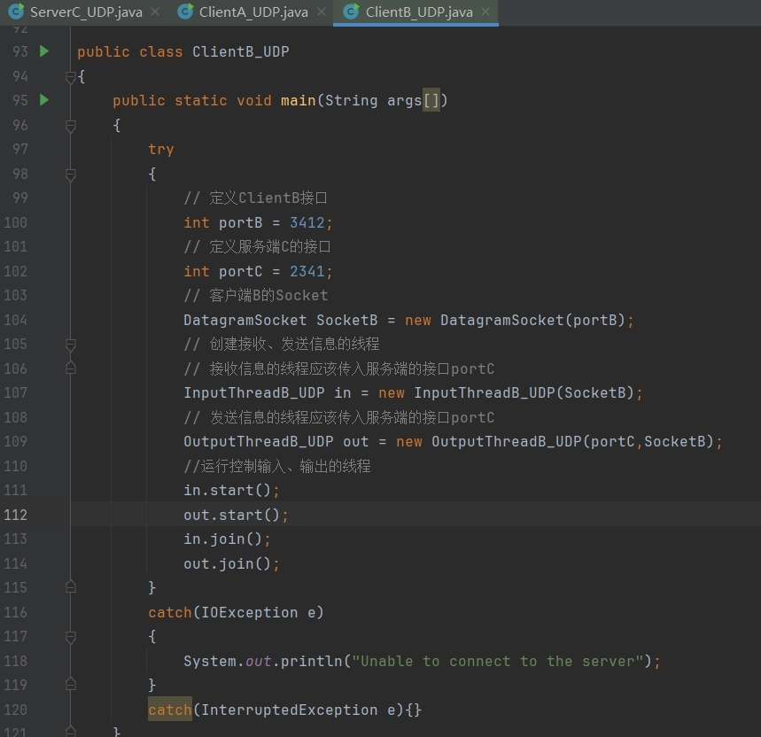

运行结果截图和文字说明：
运行服务器ServerC、客户端ClientA和ClientB的程序，程序的初始状态如下。
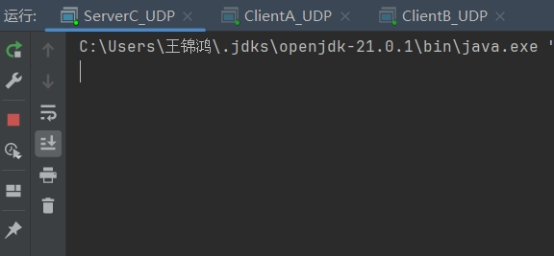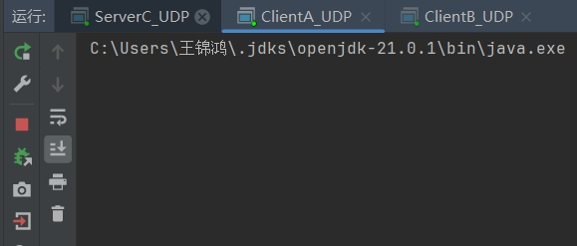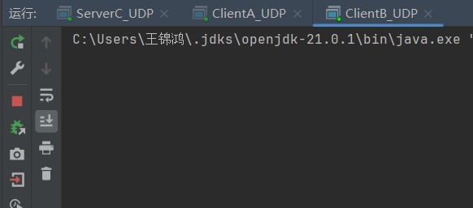
ClientB在控制台输入信息“2023年快要过去了哇！！！”并按下回车进行发送；ClientA
接收信息。
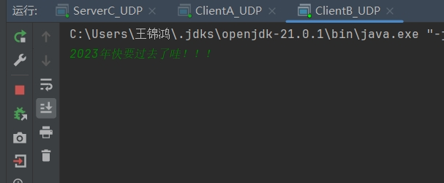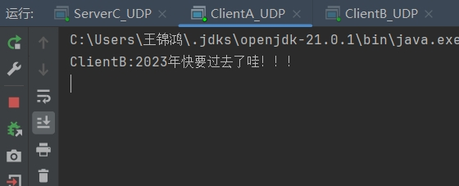

ClientA在控制台输入信息“kimoji!!! 你有什么愿望吗？”并按下回车进行发送。
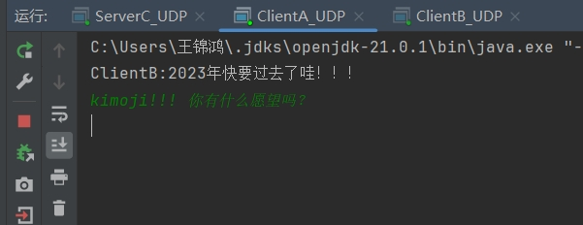
ClientB接收信息并回复信息“曾经沧海难为水，除去巫山不是云。 你可以做我的女朋友吗？”。
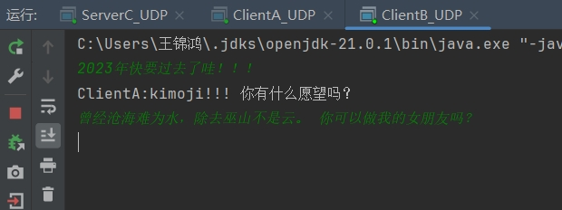
ClientA在控制台输入信息“好的，我也喜欢你！！！！”进行回复。
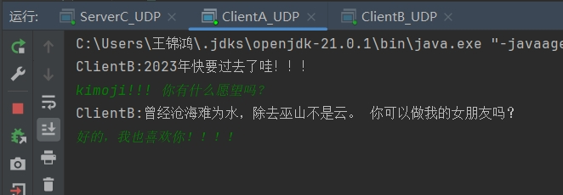
ClientB接收信息，并心里独自狂喜。从此，ClientA和ClientB 成为了彼此的恋人。
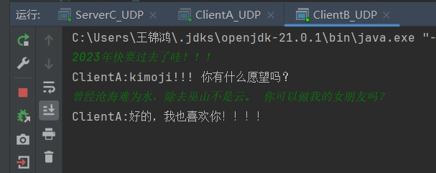

++++++++++++++++++++++++++++++++++++++++++++++++++++++
其他（例如感想、建议等等）。
- 在TCP编程中，服务器的套接字有着可以监视所有客户端的效果，即其可以接收所有客
户端的连接（accept()方法），且应该使用多线程为每个用户创建线程进行相应的工作处理。

- 在数据包通信（UDP）中，每个用户都有自己的端口，即任意两者都可以直接通过对方
的端口直接建立通信。故引入第三方进行数据通信时，每个用户都需要有唯一确定的端口以及唯一使用的DatagramSocket，这样才能避免网络冲突以及连接不到服务器的错误。

- 对于网络编程，我觉得可以增加爬虫技术的实践，让学生体验骇客的感觉，提升动手能
力与课程的实践性。

深圳大学学生实验报告用纸

指导教师批阅意见：

成绩评定：

指导教师签字：

2023年 月 日
备注：
注：1、报告内的项目或内容设置，可根据实际情况加以调整和补充。
2、教师批改学生实验报告时间应在学生提交实验报告时间后10日内。

